   
重庆大学课程项目报告

项目名称： 网络协议数据的封装与解封装
学 院： 计算机学院

- 网络协议设计思想
本项目将以教材讲解的5层协议的体系结构为基础，通过C语言模拟数据的封装和解封装。5层协议的体系结构如图1所示。本项目模拟的层次只包括前2层：数据链路层和网络层。
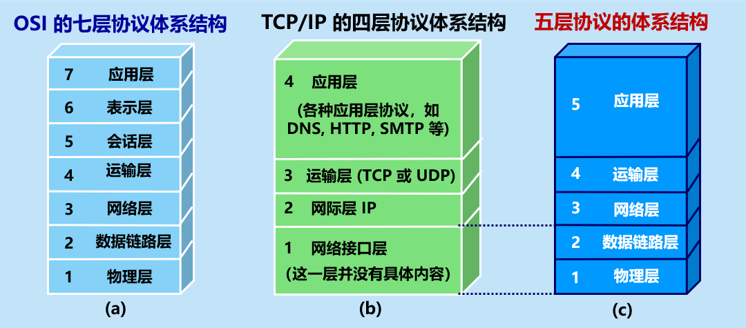
图1 三种体系结构对比图

下面将自底向上逐层介绍本项目所采用的每一层具体协议和格式。

- 数据链路层
本项目在数据链路层采用了以太网（IEEE 802.3）的MAC帧格式，MAC帧结构如图2所示。
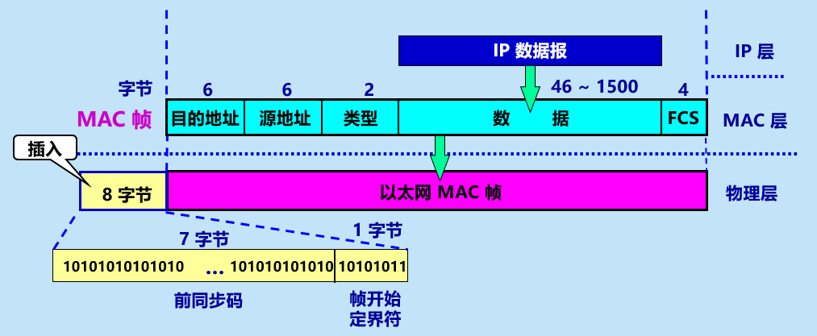
图2 MAC帧格式示意图

从图中可以看出MAC帧由以下几个部分组成：
1. 前同步码和帧起始定界符（Preamble）：用于同步接收方的时钟和标识个MAC帧的开始。
2. 目标MAC地址（Destination MAC Address）：指示接收帧的目标设备的MAC地址。
3. 源MAC地址（Source MAC Address）：指示发送帧的源设备的MAC地址。
4. 类型字段（Type）：指示上一层使用的是什么协议。
5. 数据字段（Data）：包含要传输的实际数据。
6. 帧校验序列（Frame Check Sequence）：用于检测传输过程中是否发生了错误。
由于我们模拟传输的过程不需要进行时钟同步，所以模拟过程中不会使用前同步码和帧起始定界符，也就是说我们封装的MAC只具有目标地址、源地址、类型字段、数据字段和帧检测字段五个部分。它们各自的长度在图中已经标识出来了。

- IP层设计
本项目在网络层采用了IPv4协议，封装的数据格式也是按照IP数据报的格式进行封装的，IP数据报的格式如图3所示。
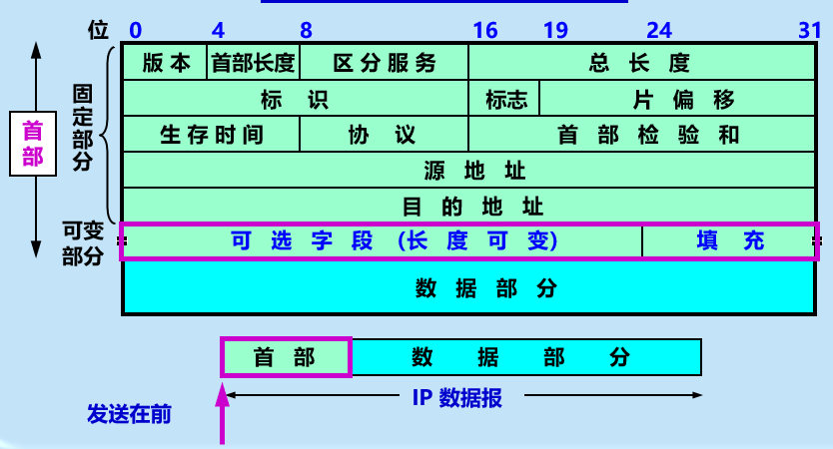
图3 IP数据报格式示意图

IPv4数据包的格式如下：
1. 版本（Version）：指示使用的IPv4协议版本，设置为4。
2. 头部长度（Header Length）：指示IPv4头部的长度，以32位字长为单位。
3. 服务类型（Type of Service）：用于指定数据包的优先级和服务质量要求。
4. 总长度（Total Length）：指示整个IPv4数据包的长度，包括头部和数据部分。
5. 标识（Identification）：用于唯一标识一个数据包，用于分片和重组。
6. 标志（Flags）：用于指示数据包是否可以分片以及分片的相关信息。
7. 片偏移（Fragment Offset）：指示分片数据包在原始数据包中的位置。
8. 生存时间（Time to Live）：指示数据包在网络中的最大生存时间，用于防止数据包在网络中无限循环。
10. 协议（Protocol）：指示封装在IPv4数据包中的上层协议，如TCP、UDP等。
11. 头部校验和（Header Checksum）：用于检测IPv4头部是否出现错误。
12. 源IP地址（Source IP Address）：指示发送数据包的源主机的IP地址。
13. 目标IP地址（Destination IP Address）：指示接收数据包的目标主机的IP地址。
14. 选项（Options）：可选字段，用于提供额外的功能或控制。
在本项目的模拟过程中，由于我们设计的模拟较为简单，就没有设置第14项选项字段，默认该字段不存在。其余部分都按照上述内容实现了。

- 各层网络封装和解封装实现
- 各层结构体定义
- 数据链路层结构体
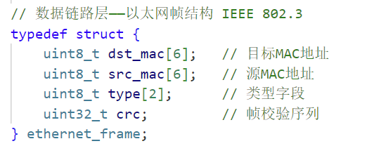
- 网络IP数据报结构体
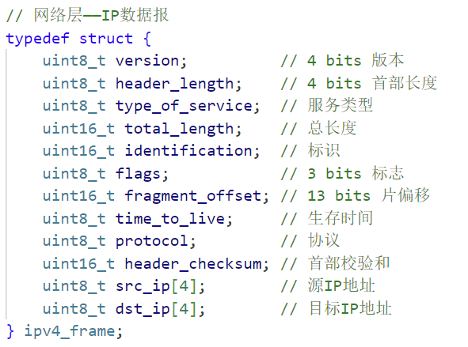

- 封装函数实现
- 网络层封装函数
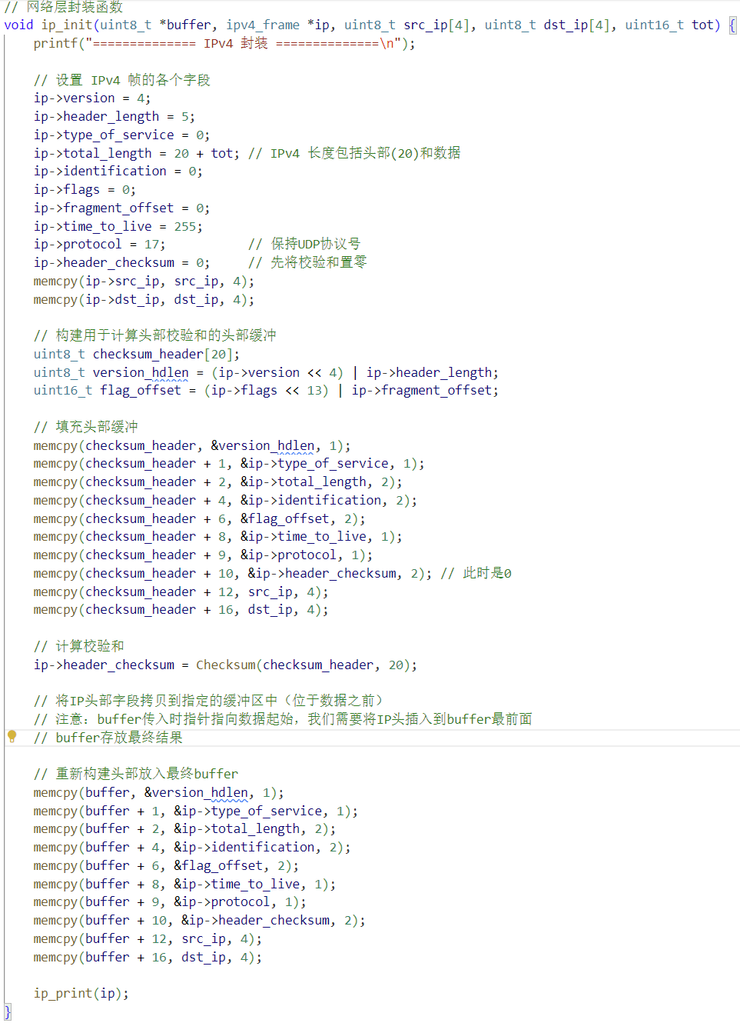
- 数据链路层封装函数
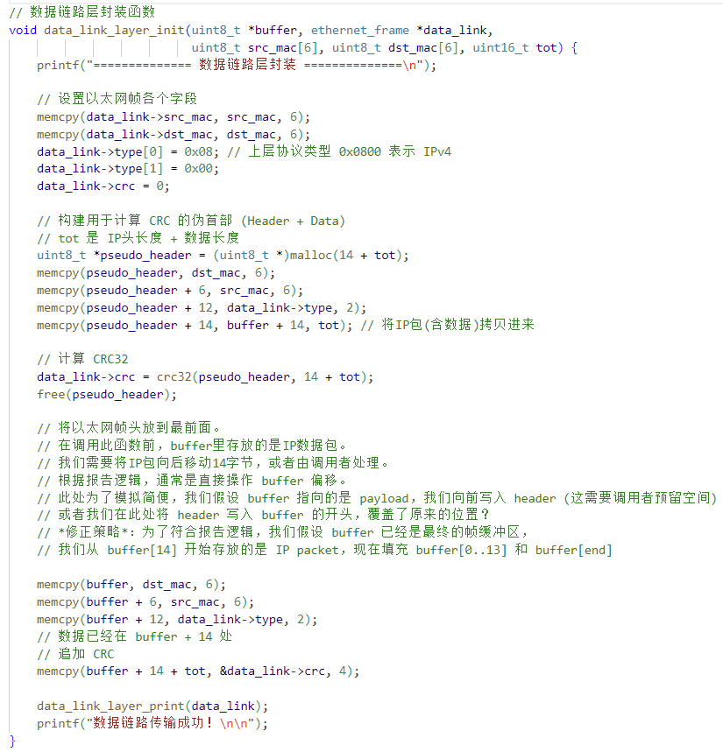

- 解封装函数实现
- 数据链路层解封装函数
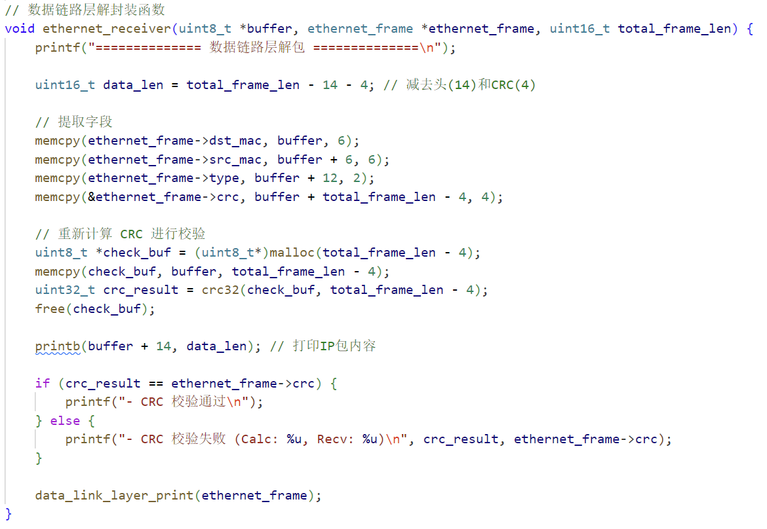
- 网络层解封装函数
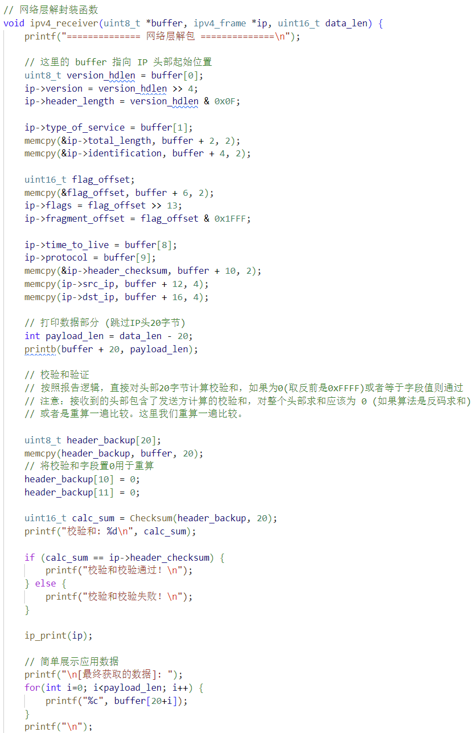

- 代码运行结果展示

下面逐层展示信息的封装结果：
模拟数据：char *message = "Hello, Computer Network Project!";
网络层封装结果：
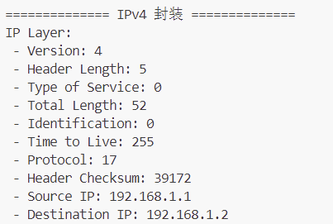
数据链路层封装结果：
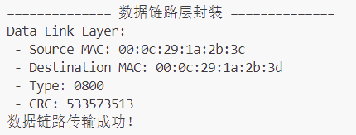

解封装
剥离以太网头：
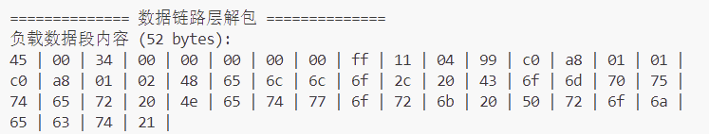
45: 4 代表 IPv4，5 代表首部长度 5个单位(20字节) 。
00 34: 十六进制的 34 等于十进制的 52，对应上面的 Total Length。
c0 a8 01 01: 对应 IP地址 192.168.1.1 (C0=192, A8=168...)。

校验验证：
接收端重新计算的 CRC 值（533573513）与发送端发来的 CRC 值完全一致。
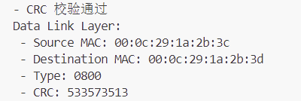

网络层解包：
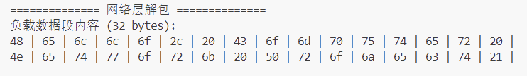

校验和校验通过：
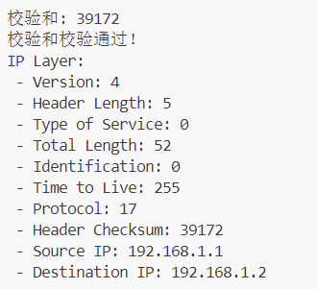

成功还原：

输出日志通过数据长度的变化（32 -> 52 -> 70 -> 52 -> 32）和各层头部信息的打印，清晰地证明了：
- 封装：数据确实被层层加上了 IP 头和 MAC 头。
- 传输：校验和与 CRC 验证通过，证明数据传输无误。
- 解封装：头部被层层剥离，最终还原了原始消息。

- 项目总结与体会
本项目基于TCP/IP协议栈原理，使用C语言设计并实现了一个网络协议模拟程序。本项目深入到底层，通过直接操作内存缓冲区，模拟了网络层和数据链路层数据封装（Encapsulation）与解封装（Decapsulation）过程。
在具体实现上：
- 协议标准还原：严格遵循标准文档，定义了符合标准的以太网帧首部结构体 以及符合 IPv4 标准的IP数据报首部结构体 。
- 封装逻辑：实现了自顶向下的封装流程。程序将用户输入的原始数据作为负载，首先添加IP首部（包含版本、头长、TTL、源/目IP等关键字段） ，随后添加以太网首部（包含源/目MAC地址、帧类型） ，最终构建出完整的二进制网络数据帧。
- 差错控制：为了保证数据的完整性，项目中实现了两种关键的校验算法：
针对IP首部的 16位反码求和（Checksum） 算法 。
针对以太网帧的 CRC32（循环冗余校验） 算法 。
- 解封装与验证：实现了自底向上的解包流程。接收端能够正确剥离以太网头和IP头，通过重新计算校验和与CRC值来验证数据在“传输”过程中是否损坏，并最终还原出用户发送的消息。

通过本次课程项目的开发，我实现了对计算机网络从理论到实践的理解跨越。在将协议示意图转化为C语言结构体的过程中，通过位操作等具体编程，我切身理解了协议在比特级别的精细设计；在实现数据封装时，对指针偏移与内存拼接的调试，让我对“封装”和差错控制（如CRC与IP校验和的差异）有了具象体会。这个项目也让我直观感受到协议分层的优势——各层专注自身职责，这种模块化思想不仅深化了我对网络体系的理解，也切实提升了我的系统编程能力。

- 源代码
#include <stdio.h>
#include <stdlib.h>
#include <string.h>
#include <time.h>

typedef unsigned char uint8_t;
typedef unsigned short uint16_t;
typedef unsigned int uint32_t;

#define MAX_BUFFER_SIZE 2048

/* ============================================================
* 1. 各层结构体定义 (参考报告 Protocols.h)
* ============================================================ */

// 数据链路层——以太网帧结构 IEEE 802.3
typedef struct {
uint8_t dst_mac[6]; // 目标MAC地址
uint8_t src_mac[6]; // 源MAC地址
uint8_t type[2]; // 类型字段
uint32_t crc; // 帧校验序列
} ethernet_frame;

// 网络层——IP数据报
typedef struct {
uint8_t version; // 4 bits 版本
uint8_t header_length; // 4 bits 首部长度
uint8_t type_of_service; // 服务类型
uint16_t total_length; // 总长度
uint16_t identification; // 标识
uint8_t flags; // 3 bits 标志
uint16_t fragment_offset; // 13 bits 片偏移
uint8_t time_to_live; // 生存时间
uint8_t protocol; // 协议
uint16_t header_checksum; // 首部校验和
uint8_t src_ip[4]; // 源IP地址
uint8_t dst_ip[4]; // 目标IP地址
} ipv4_frame;

// 计算IP首部校验和 (16位反码求和)
uint16_t Checksum(uint8_t *buffer, int size) {
uint32_t cksum = 0;
while (size > 1) {
cksum += *(uint16_t *)buffer;
buffer += 2;
size -= 2;
}
if (size) {
cksum += *(uint8_t *)buffer;
}
while (cksum >> 16) {
cksum = (cksum >> 16) + (cksum & 0xffff);
}
return (uint16_t)(~cksum);
}

// 计算CRC32校验和 (标准查表法或直接计算，这里用直接计算)
uint32_t crc32(uint8_t *data, int length) {
uint32_t crc = 0xFFFFFFFF;
for (int i = 0; i < length; i++) {
crc ^= data[i];
for (int j = 0; j < 8; j++) {
if (crc & 1)
crc = (crc >> 1) ^ 0xEDB88320;
else
crc >>= 1;
}
}
return ~crc;
}

// 辅助打印函数：以十六进制展示内存内容
void printb(uint8_t *buffer, int len) {
printf("负载数据段内容 (%d bytes):\n", len);
for (int i = 0; i < len; i++) {
printf("%02x | ", buffer[i]);
if ((i + 1) % 16 == 0) printf("\n");
}
printf("\n");
}

void ip_print(ipv4_frame *ip) {
printf("IP Layer:\n");
printf(" - Version: %d\n", ip->version);
printf(" - Header Length: %d\n", ip->header_length);
printf(" - Type of Service: %d\n", ip->type_of_service);
printf(" - Total Length: %d\n", ip->total_length);
printf(" - Identification: %d\n", ip->identification);
printf(" - Time to Live: %d\n", ip->time_to_live);
printf(" - Protocol: %d\n", ip->protocol);
printf(" - Header Checksum: %d\n", ip->header_checksum);
printf(" - Source IP: %d.%d.%d.%d\n", ip->src_ip[0], ip->src_ip[1], ip->src_ip[2], ip->src_ip[3]);
printf(" - Destination IP: %d.%d.%d.%d\n", ip->dst_ip[0], ip->dst_ip[1], ip->dst_ip[2], ip->dst_ip[3]);
}

void data_link_layer_print(ethernet_frame *eth) {
printf("Data Link Layer:\n");
printf(" - Source MAC: %02x:%02x:%02x:%02x:%02x:%02x\n",
eth->src_mac[0], eth->src_mac[1], eth->src_mac[2], eth->src_mac[3], eth->src_mac[4], eth->src_mac[5]);
printf(" - Destination MAC: %02x:%02x:%02x:%02x:%02x:%02x\n",
eth->dst_mac[0], eth->dst_mac[1], eth->dst_mac[2], eth->dst_mac[3], eth->dst_mac[4], eth->dst_mac[5]);
printf(" - Type: %02x%02x\n", eth->type[0], eth->type[1]);
printf(" - CRC: %u\n", eth->crc);
}

/* ============================================================
* 2. 封装函数实现
* ============================================================ */

// 网络层封装函数
void ip_init(uint8_t *buffer, ipv4_frame *ip, uint8_t src_ip[4], uint8_t dst_ip[4], uint16_t tot) {
printf("============== IPv4 封装 ==============\n");

// 设置 IPv4 帧的各个字段
ip->version = 4;
ip->header_length = 5;
ip->type_of_service = 0;
ip->total_length = 20 + tot; // IPv4 长度包括头部(20)和数据
ip->identification = 0;
ip->flags = 0;
ip->fragment_offset = 0;
ip->time_to_live = 255;
ip->protocol = 17; // 保持UDP协议号
ip->header_checksum = 0; // 先将校验和置零
memcpy(ip->src_ip, src_ip, 4);
memcpy(ip->dst_ip, dst_ip, 4);

// 构建用于计算头部校验和的头部缓冲
uint8_t checksum_header[20];
uint8_t version_hdlen = (ip->version << 4) | ip->header_length;
uint16_t flag_offset = (ip->flags << 13) | ip->fragment_offset;

// 填充头部缓冲
memcpy(checksum_header, &version_hdlen, 1);
memcpy(checksum_header + 1, &ip->type_of_service, 1);
memcpy(checksum_header + 2, &ip->total_length, 2);
memcpy(checksum_header + 4, &ip->identification, 2);
memcpy(checksum_header + 6, &flag_offset, 2);
memcpy(checksum_header + 8, &ip->time_to_live, 1);
memcpy(checksum_header + 9, &ip->protocol, 1);
memcpy(checksum_header + 10, &ip->header_checksum, 2); // 此时是0
memcpy(checksum_header + 12, src_ip, 4);
memcpy(checksum_header + 16, dst_ip, 4);

// 计算校验和
ip->header_checksum = Checksum(checksum_header, 20);

// 重新构建头部放入最终buffer
memcpy(buffer, &version_hdlen, 1);
memcpy(buffer + 1, &ip->type_of_service, 1);
memcpy(buffer + 2, &ip->total_length, 2);
memcpy(buffer + 4, &ip->identification, 2);
memcpy(buffer + 6, &flag_offset, 2);
memcpy(buffer + 8, &ip->time_to_live, 1);
memcpy(buffer + 9, &ip->protocol, 1);
memcpy(buffer + 10, &ip->header_checksum, 2);
memcpy(buffer + 12, src_ip, 4);
memcpy(buffer + 16, dst_ip, 4);

ip_print(ip);
}

// 数据链路层封装函数
void data_link_layer_init(uint8_t *buffer, ethernet_frame *data_link,
uint8_t src_mac[6], uint8_t dst_mac[6], uint16_t tot) {
printf("============== 数据链路层封装 ==============\n");

// 设置以太网帧各个字段
memcpy(data_link->src_mac, src_mac, 6);
memcpy(data_link->dst_mac, dst_mac, 6);
data_link->type[0] = 0x08; // 上层协议类型 0x0800 表示 IPv4
data_link->type[1] = 0x00;
data_link->crc = 0;

// 构建用于计算 CRC 的伪首部 (Header + Data)
// tot 是 IP头长度 + 数据长度
uint8_t *pseudo_header = (uint8_t *)malloc(14 + tot);
memcpy(pseudo_header, dst_mac, 6);
memcpy(pseudo_header + 6, src_mac, 6);
memcpy(pseudo_header + 12, data_link->type, 2);
memcpy(pseudo_header + 14, buffer + 14, tot); // 将IP包(含数据)拷贝进来

// 计算 CRC32
data_link->crc = crc32(pseudo_header, 14 + tot);
free(pseudo_header);

memcpy(buffer, dst_mac, 6);
memcpy(buffer + 6, src_mac, 6);
memcpy(buffer + 12, data_link->type, 2);
// 数据已经在 buffer + 14 处
// 追加 CRC
memcpy(buffer + 14 + tot, &data_link->crc, 4);

data_link_layer_print(data_link);
printf("数据链路传输成功！\n\n");
}

/* ============================================================
* 3. 解封装函数实现
* ============================================================ */

// 数据链路层解封装函数
void ethernet_receiver(uint8_t *buffer, ethernet_frame *ethernet_frame, uint16_t total_frame_len) {
printf("============== 数据链路层解包 ==============\n");

uint16_t data_len = total_frame_len - 14 - 4; // 减去头(14)和CRC(4)

// 提取字段
memcpy(ethernet_frame->dst_mac, buffer, 6);
memcpy(ethernet_frame->src_mac, buffer + 6, 6);
memcpy(ethernet_frame->type, buffer + 12, 2);
memcpy(&ethernet_frame->crc, buffer + total_frame_len - 4, 4);

// 重新计算 CRC 进行校验
uint8_t *check_buf = (uint8_t*)malloc(total_frame_len - 4);
memcpy(check_buf, buffer, total_frame_len - 4);
uint32_t crc_result = crc32(check_buf, total_frame_len - 4);
free(check_buf);

printb(buffer + 14, data_len); // 打印IP包内容

if (crc_result == ethernet_frame->crc) {
printf("- CRC 校验通过\n");
} else {
printf("- CRC 校验失败 (Calc: %u, Recv: %u)\n", crc_result, ethernet_frame->crc);
}

data_link_layer_print(ethernet_frame);
}

// 网络层解封装函数
void ipv4_receiver(uint8_t *buffer, ipv4_frame *ip, uint16_t data_len) {
printf("============== 网络层解包 ==============\n");

// 这里的 buffer 指向 IP 头部起始位置
uint8_t version_hdlen = buffer[0];
ip->version = version_hdlen >> 4;
ip->header_length = version_hdlen & 0x0F;

ip->type_of_service = buffer[1];
memcpy(&ip->total_length, buffer + 2, 2);
memcpy(&ip->identification, buffer + 4, 2);

uint16_t flag_offset;
memcpy(&flag_offset, buffer + 6, 2);
ip->flags = flag_offset >> 13;
ip->fragment_offset = flag_offset & 0x1FFF;

ip->time_to_live = buffer[8];
ip->protocol = buffer[9];
memcpy(&ip->header_checksum, buffer + 10, 2);
memcpy(ip->src_ip, buffer + 12, 4);
memcpy(ip->dst_ip, buffer + 16, 4);

// 打印数据部分 (跳过IP头20字节)
int payload_len = data_len - 20;
printb(buffer + 20, payload_len);

uint8_t header_backup[20];
memcpy(header_backup, buffer, 20);
// 将校验和字段置0用于重算
header_backup[10] = 0;
header_backup[11] = 0;

uint16_t calc_sum = Checksum(header_backup, 20);
printf("校验和: %d\n", calc_sum);

if (calc_sum == ip->header_checksum) {
printf("校验和校验通过！\n");
} else {
printf("校验和校验失败！\n");
}

ip_print(ip);

// 简单展示应用数据
printf("\n[最终获取的数据]: ");
for(int i=0; i<payload_len; i++) {
printf("%c", buffer[20+i]);
}
printf("\n");
}

/* ============================================================
* 4. 主程序：代码运行结果展示
* ============================================================ */
int main() {
// 模拟数据
char *message = "Hello, Computer Network Project!";
int msg_len = strlen(message);

// 定义缓冲区
// 预留空间：14(Ethernet Head) + 20(IP Head) + Data + 4(CRC)
uint8_t tx_buffer[MAX_BUFFER_SIZE];
memset(tx_buffer, 0, MAX_BUFFER_SIZE);

// 指针定位：为了方便封装，我们先把数据放在预留好头部的位置
// IP头开始位置应为 tx_buffer + 14
// 数据开始位置应为 tx_buffer + 14 + 20
uint8_t *ip_ptr = tx_buffer + 14;
uint8_t *data_ptr = tx_buffer + 14 + 20;

memcpy(data_ptr, message, msg_len);

// 定义地址
uint8_t src_ip[4] = {192, 168, 1, 1};
uint8_t dst_ip[4] = {192, 168, 1, 2};
uint8_t src_mac[6] = {0x00, 0x0c, 0x29, 0x1a, 0x2b, 0x3c};
uint8_t dst_mac[6] = {0x00, 0x0c, 0x29, 0x1a, 0x2b, 0x3d};

ipv4_frame ip_frame;
ethernet_frame eth_frame;

printf("\n>>> 开始封装过程 <<<\n\n");

// 1. 网络层封装
// 传入 IP头起始位置，IP载荷长度(msg_len)
ip_init(ip_ptr, &ip_frame, src_ip, dst_ip, msg_len);

// 2. 数据链路层封装
// 传入 帧头起始位置(tx_buffer)，负载长度(IP头20 + 数据)
data_link_layer_init(tx_buffer, &eth_frame, src_mac, dst_mac, 20 + msg_len);

// 模拟传输：tx_buffer 现在包含了完整的帧
int total_frame_len = 14 + 20 + msg_len + 4;

printf("\n>>> 模拟传输完成，开始解封装过程 <<<\n\n");

// 3. 数据链路层解封装
ethernet_frame recv_eth_frame;
ethernet_receiver(tx_buffer, &recv_eth_frame, total_frame_len);

// 4. 网络层解封装
// 剥离以太网头(14字节)，传入IP包起始位置
ipv4_frame recv_ip_frame;
// 数据长度 = 总帧长 - 以太头14 - CRC4
ipv4_receiver(tx_buffer + 14, &recv_ip_frame, total_frame_len - 18);

return 0;
}

